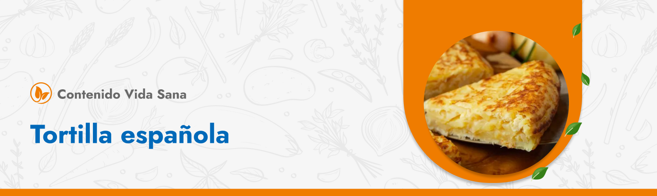

**Ingredientes 5-6 porciones**

* 6 papas.
* 1 cebolla cortada en pluma.
* 1 diente de ajo.
* 7 huevos.
* Aceite de oliva.
* Condimentos.

**Preparación**

1. Pelar las papas y cortarlas en lonjas delgadas, secarlas muy bien.
2. Calentar el aceite en una olla o sartén con tapa y agregar las papas junto a la cebolla y el ajo. Cocinar revolviendo por un par de minutos, tapar y cocinar 15 a 20 minutos o hasta que las papas estén blandas y levemente doradas.
3. Poner la mezcla de papas sobre un colador y dejar escurrir hasta que estén frías.
4. Mezclar los huevos con una cuchara de palo, aliñar con condimentos.
5. Agregar la mezcla de papas y revolver hasta integrar todo muy bien.
6. Calentar un sartén. Cuando el sartén esté bien caliente agregar la mezcla de huevos con las papas.
7. Cocinar a hasta que los bordes estén cuajados (8 minutos aprox.) y luego dar vuelta la tortilla, ayudándose con un plato. Cocinar la tortilla por el otro lado, hasta que se sienta el centro cuajado.
8. Poner la tortilla en un plato y servir inmediatamente.

